Diagnóstico de errores
Luis Alfonso Eguía Lis Dotor

Antes: la página con errores

Así se veía la página al abrirla
Al abrir index1.html por primera vez la página se mostraba sin estilos: el menú sale como texto corrido, el título “Pon aquí tu nombre / Agencia de desarrollo web” aparece dos veces y hay unas diagonales // sueltas.
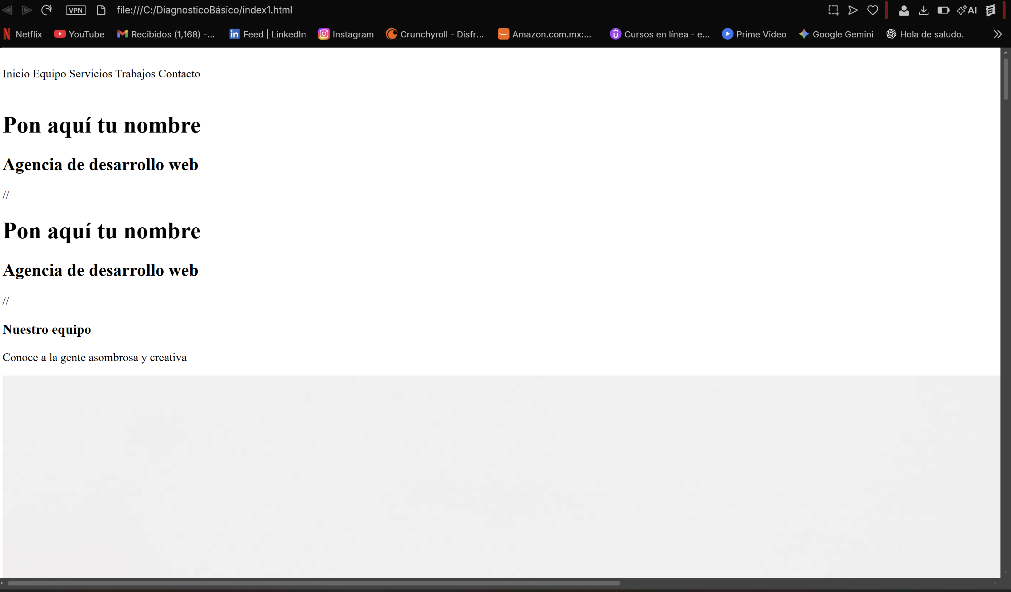

Hoja de estilos y enlaces del menú
En la línea 9 la hoja de estilos se enlaza como estilos2.ssc, pero el archivo real es estilos.css (el nombre y la extensión están mal). Por eso la página se veía sin ningún estilo. Además, los cinco enlaces del menú (líneas 25 a 29) usan hred en lugar de href, así que no funcionan como enlaces. Corrección: href="estilos.css" y href en los cinco enlaces.
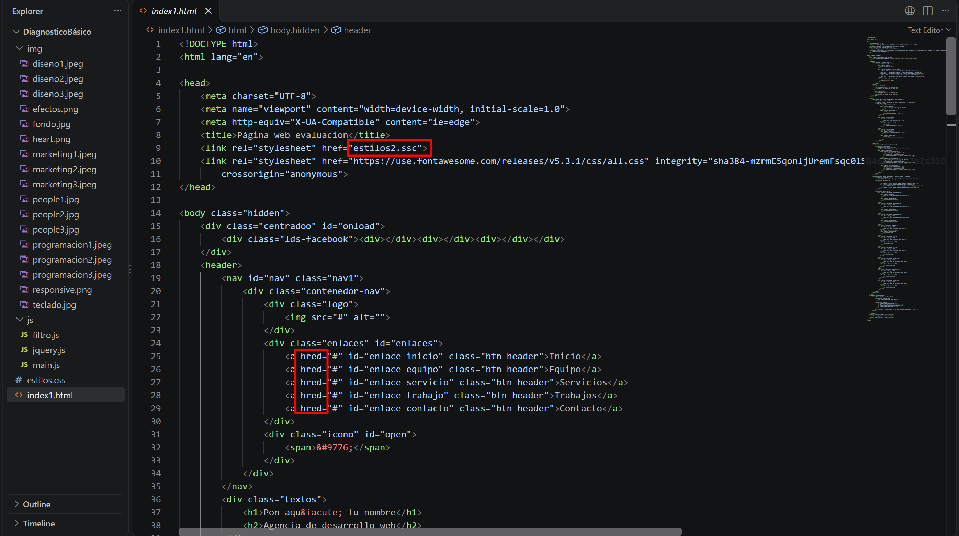

Sección Equipo
En la línea 49, <div class="card") cierra con un paréntesis en vez de >, lo que rompe la estructura de las tarjetas. En la línea 50, la primera tarjeta usa la clase content-cord cuando las otras dos usan content-card. En la línea 61, la imagen de la segunda persona apunta a imd/people2.jpg y la carpeta se llama img, por lo que la foto no carga. Corrección: cerrar con >, usar content-card y la ruta img/people2.jpg.
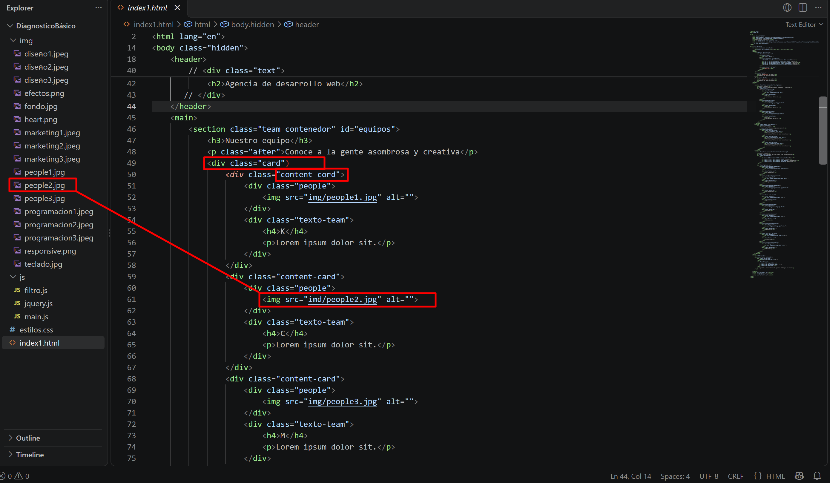

Bloque de título duplicado
En las líneas 40 a 43, dentro del header, hay un bloque duplicado del título “Pon aquí tu nombre / Agencia de desarrollo web”, con // pareciera como si hubiera querido ser comentada esa sección. Corrección: eliminar el bloque duplicado o comentarlo.
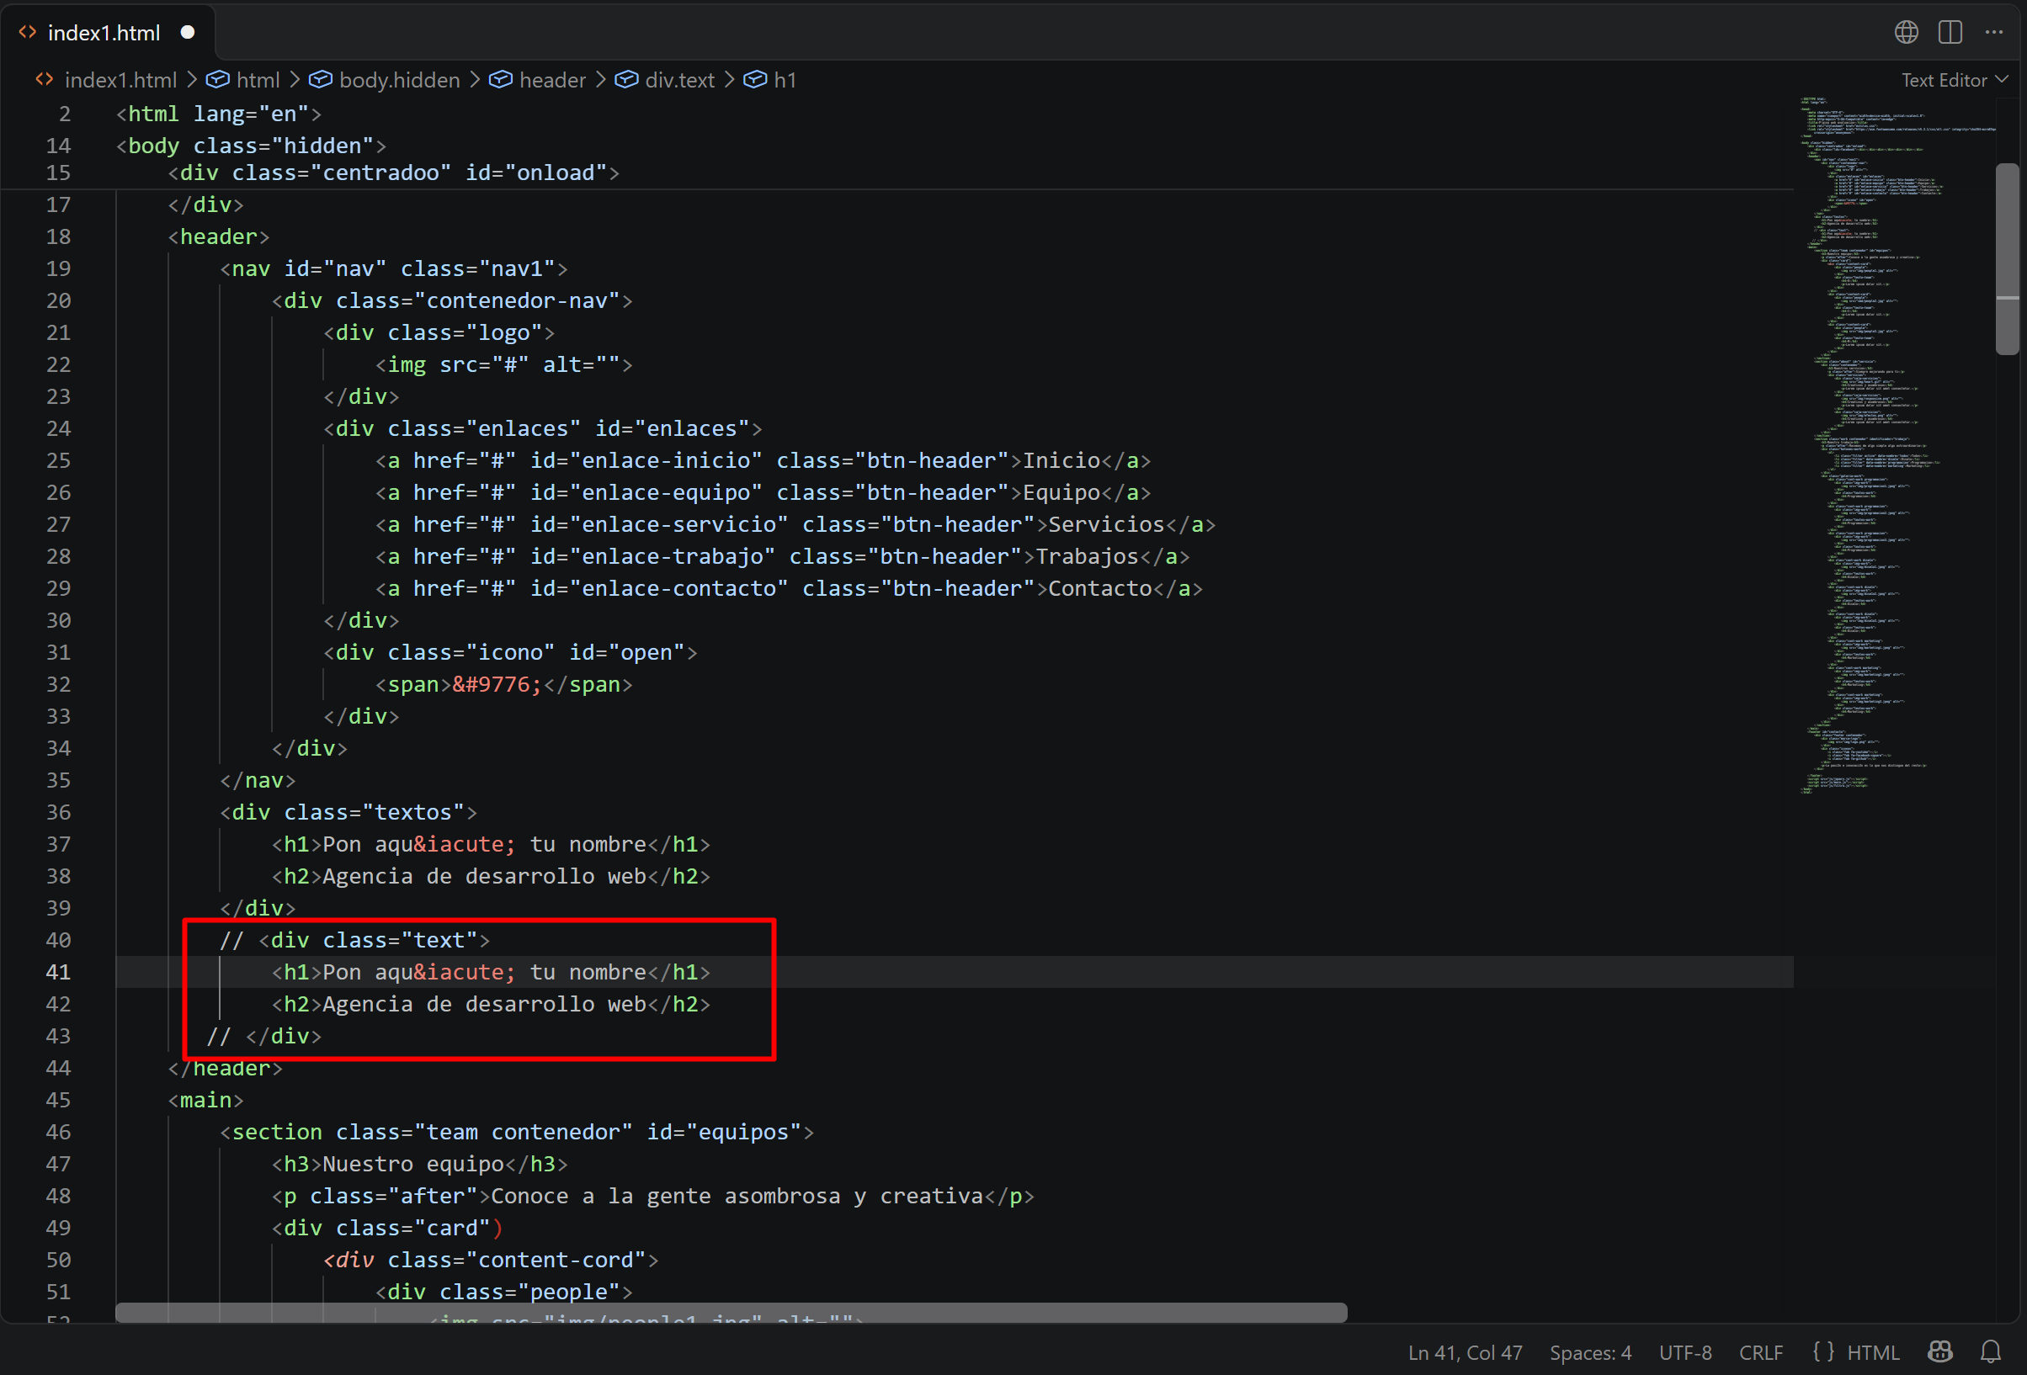

Imagen de servicios con extensión incorrecta
En la línea 85 el HTML pide img/heart.gif, pero en la carpeta img el archivo se llama heart.png, así que el ícono del corazón no cargaba. Corrección: img/heart.png.
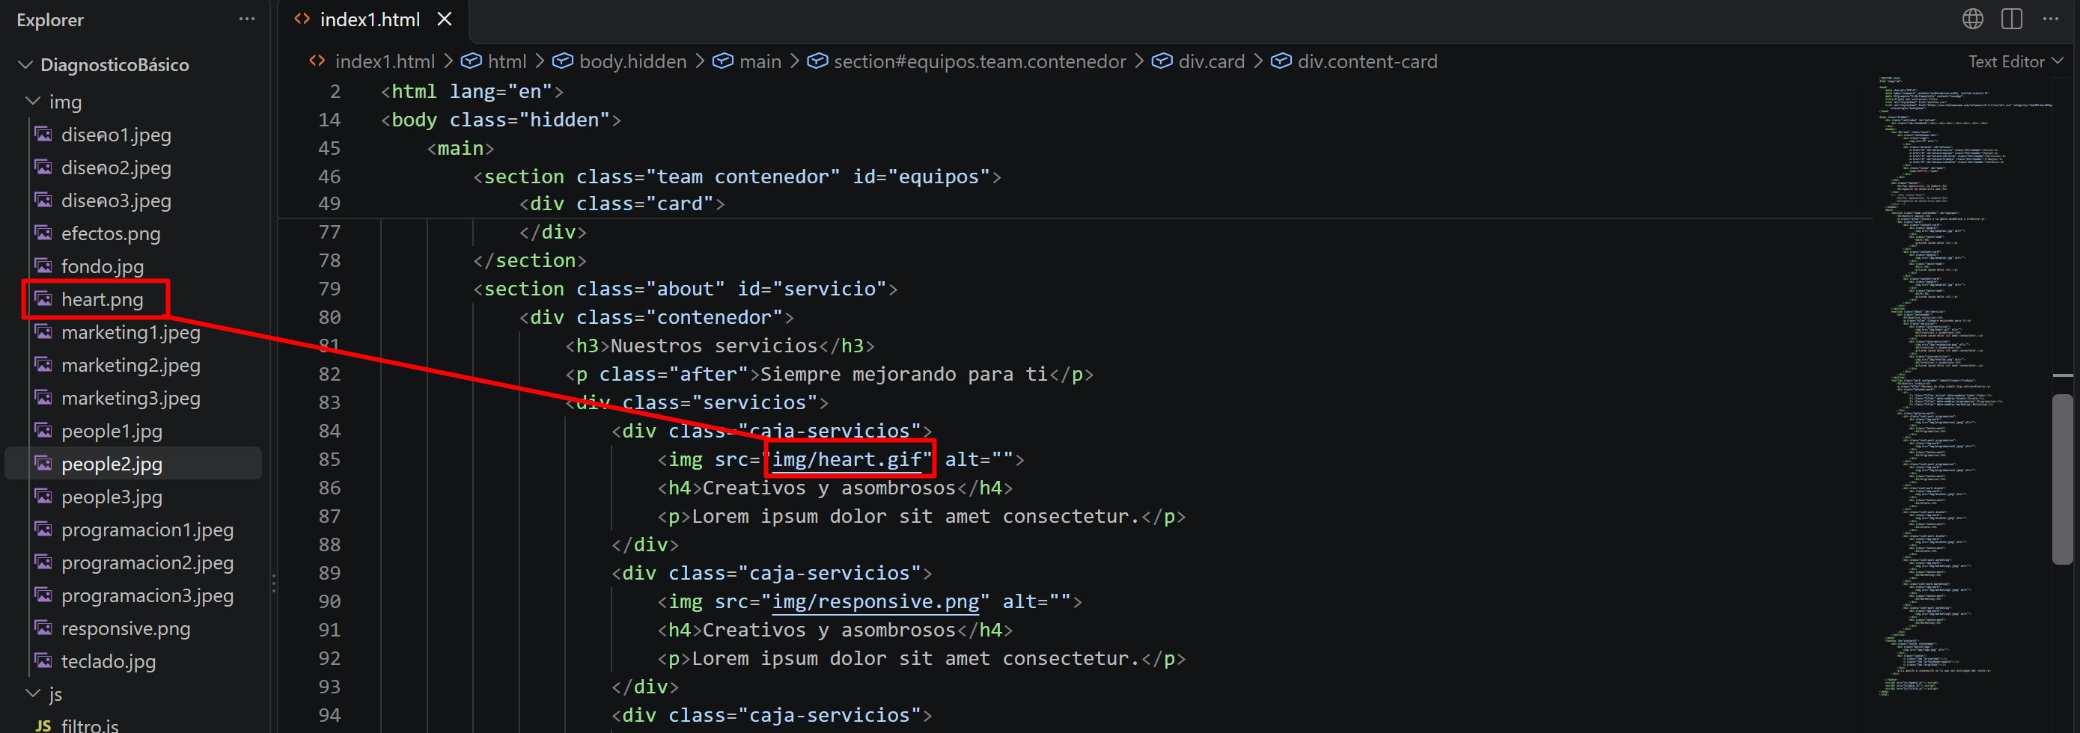

Etiqueta h3 sin cerrar
En la línea 103 el título “Nuestro trabajo” abre <h3> y al final vuelve a abrir <h3> en lugar de cerrarlo con </h3>. Corrección: </h3>.
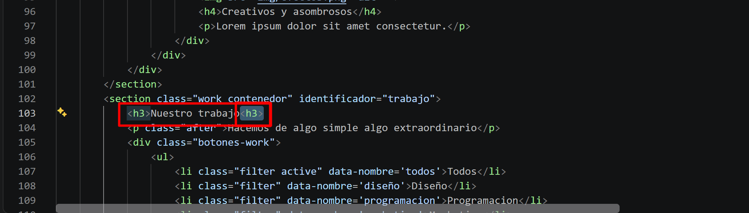

Etiqueta footer mal escrita
En la línea 189 el pie de página se abre con <foooter> (con tres “o”) y se cierra con </footer>. Corrección: <footer
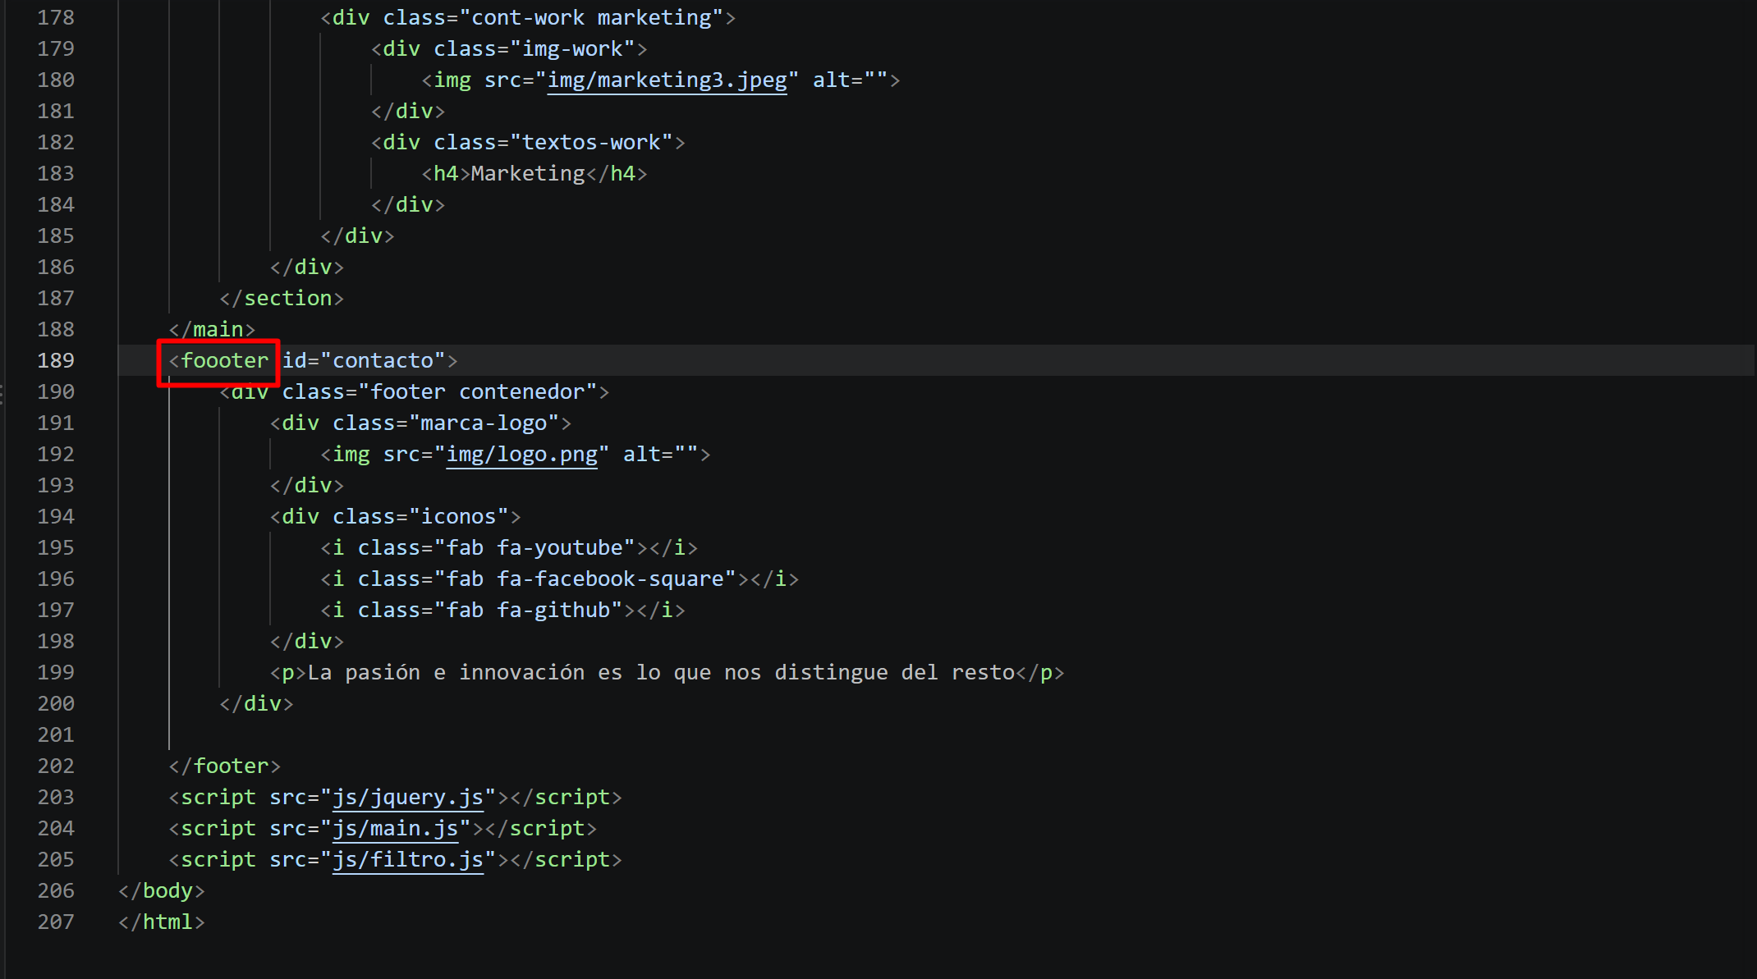

Atributo class mal escrito en la galería
En las líneas 138 (Diseño 1) y 170 (Marketing 2) el atributo está escrito como clas en lugar de class. Corrección: class="cont-work diseño" y class="cont-work marketing".
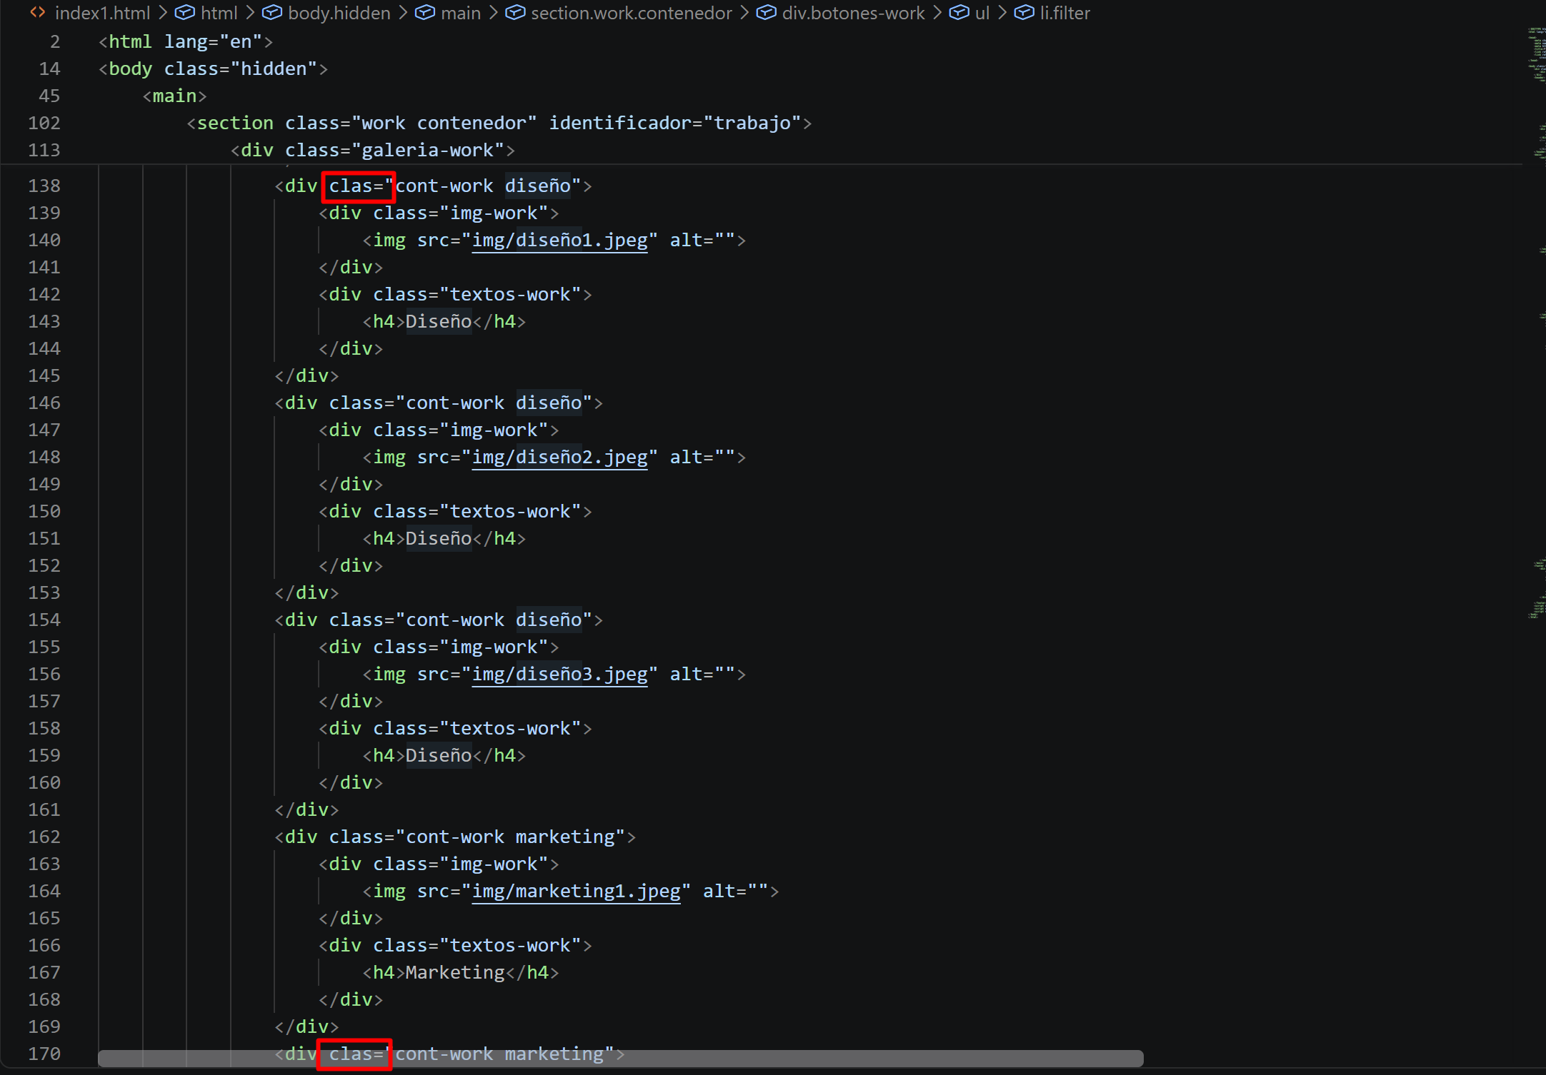

Nombres de las imágenes con ñ
Revisé los archivos diseño1, diseño2 y diseño3 de la carpeta img contra las rutas del HTML (líneas 140, 148 y 156) Correción: Cambié el nombre de los archivos por un “ñ” correcta.
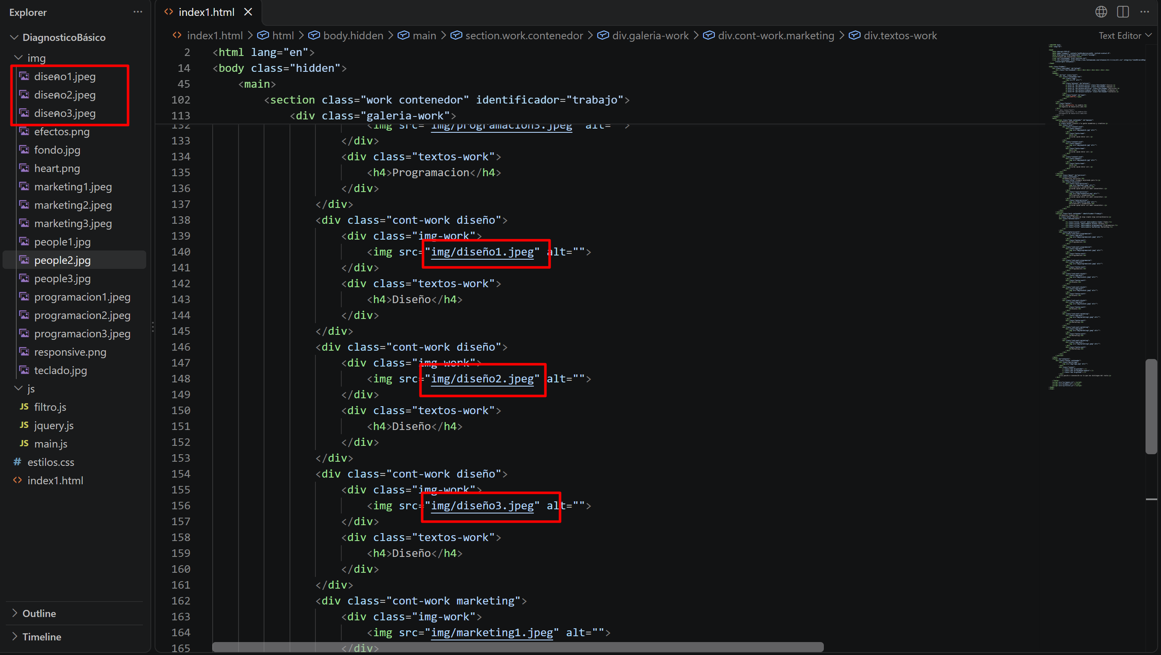

Clase del loader mal escrita
En la línea 15 el contenedor del loader usa class="centradoo" (con doble “o”), pero en estilos.css la clase se llama .centrado. Corrección: class="centrado".
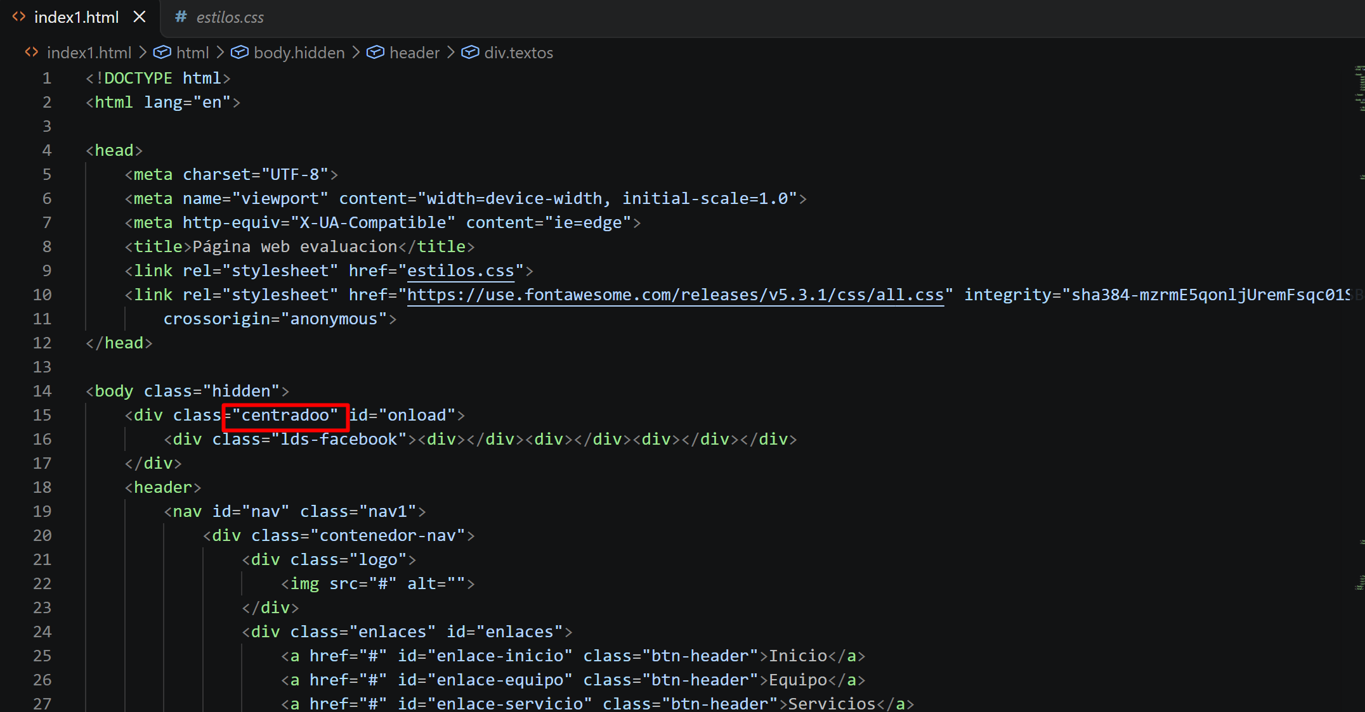

Enlaces del menú sin destino
Después de corregir hred por href, los enlaces seguían apuntando a #, que solo regresa al inicio de la página. Cada enlace debe llevar a su sección. Corrección: apuntar cada href al id de su sección: #equipos, #servicio, #trabajo y #contacto.
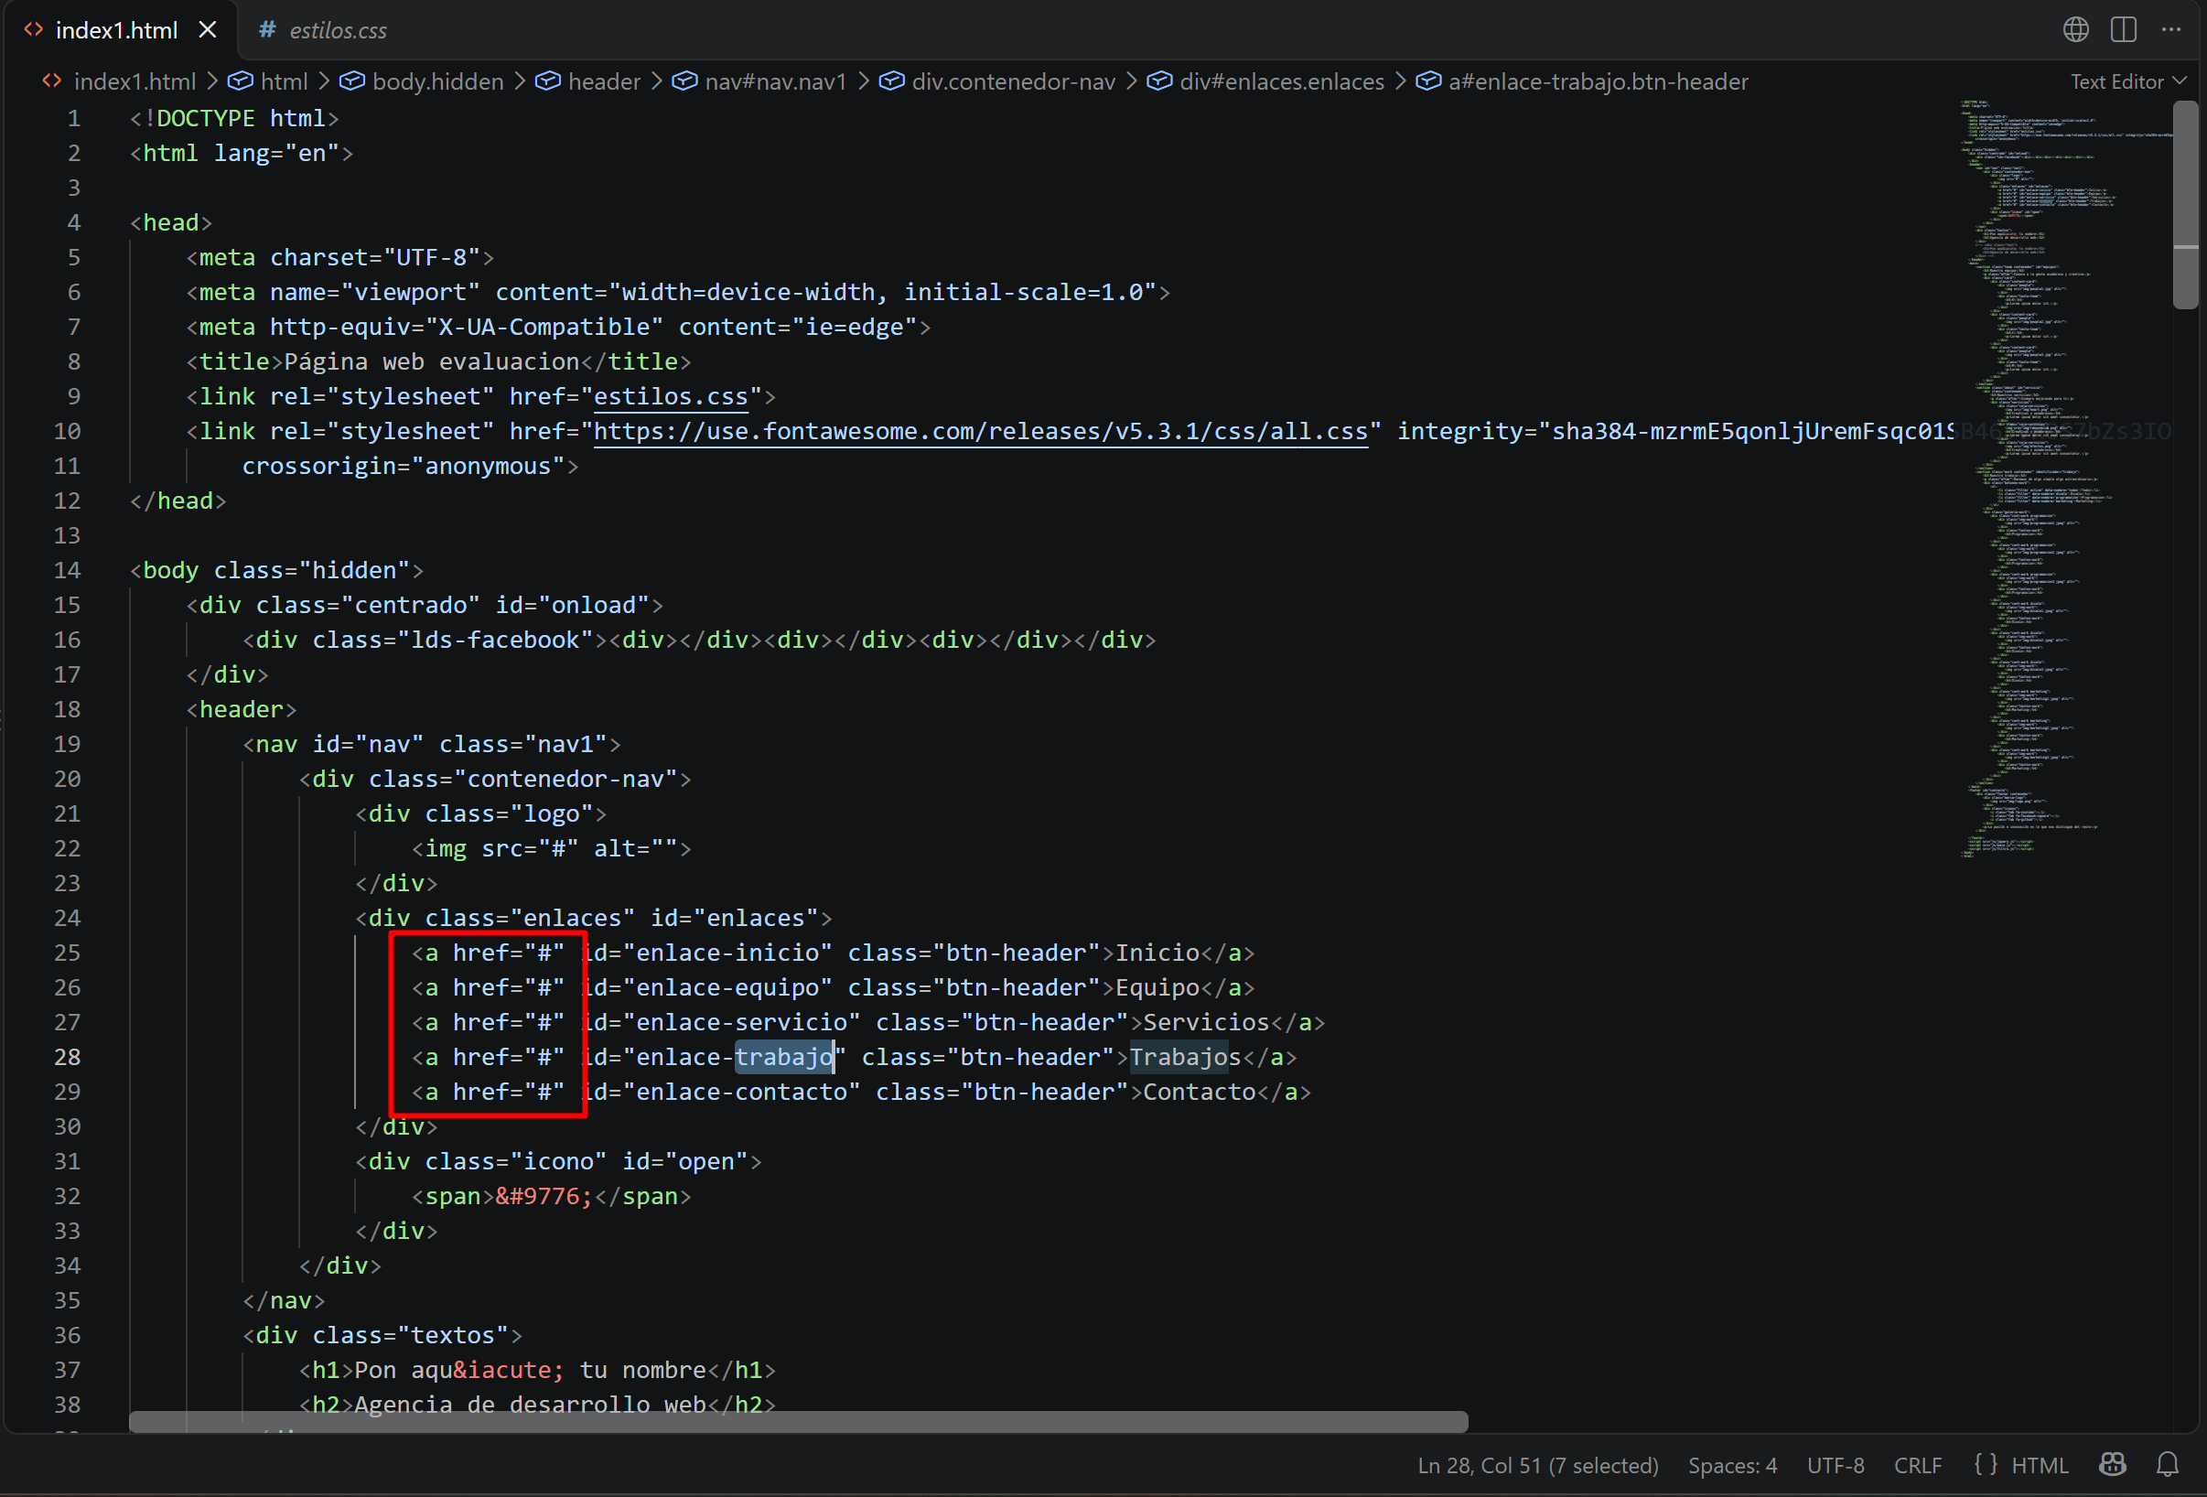

Atributo inválido en la sección Trabajos
En la línea 102 la sección usa identificador="trabajo", un atributo que HTML no reconoce, así que el enlace “Trabajos” del menú no tenía a dónde navegar. Corrección: id="trabajo".
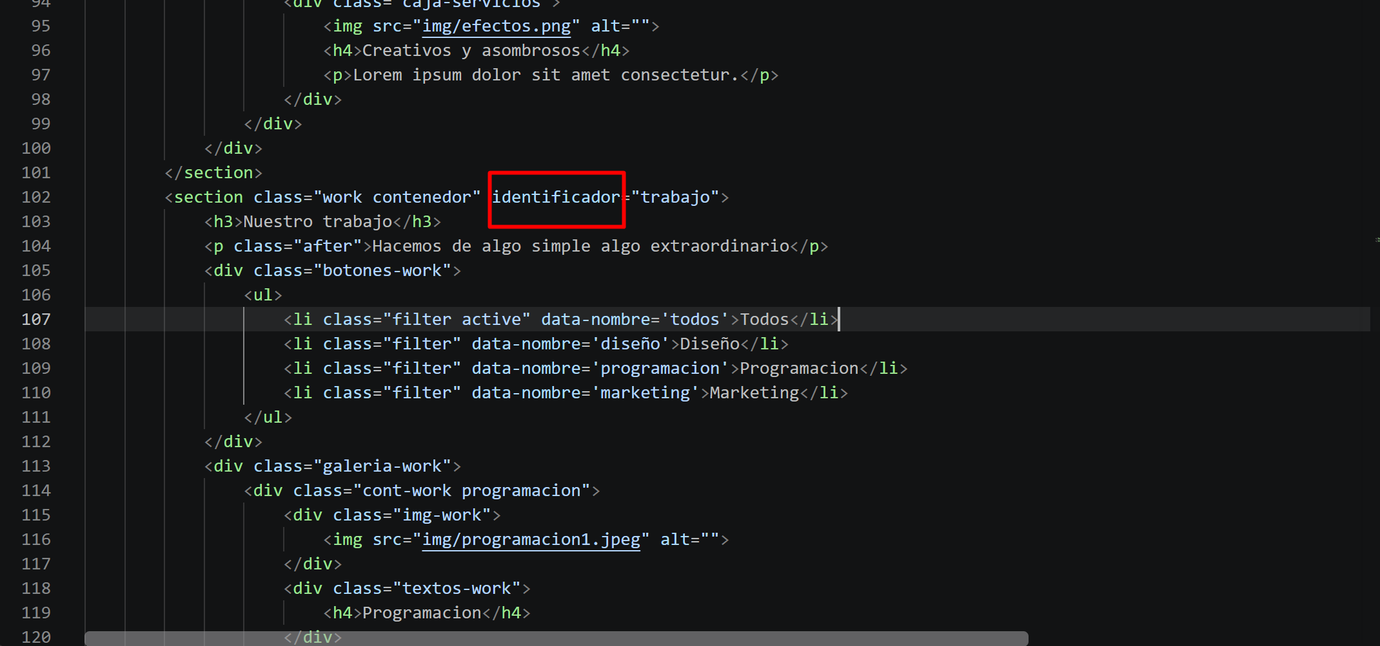

Después: la página corregida
Con todas las correcciones aplicadas, así se ve la página y así responde cada enlace del menú.

Encabezado
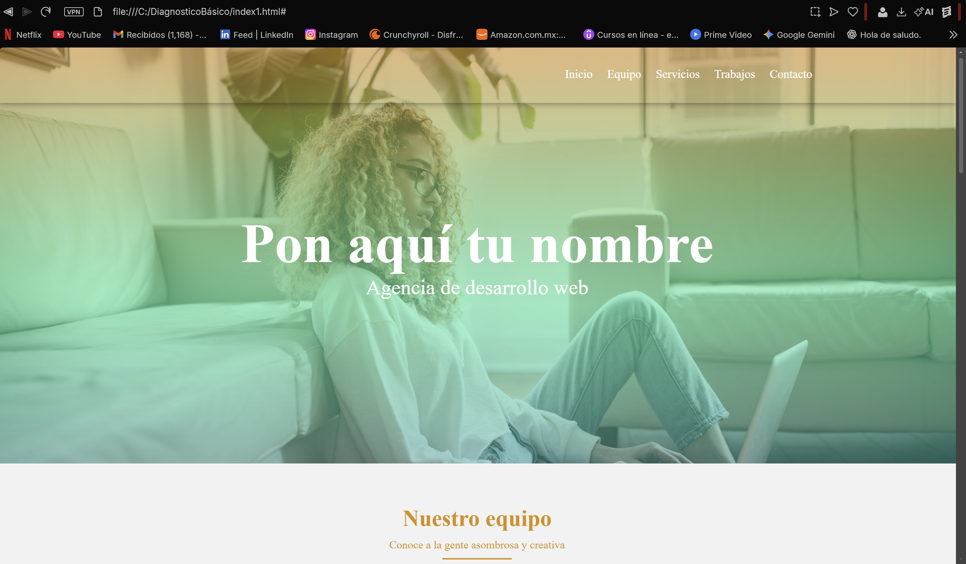

Sección Equipo
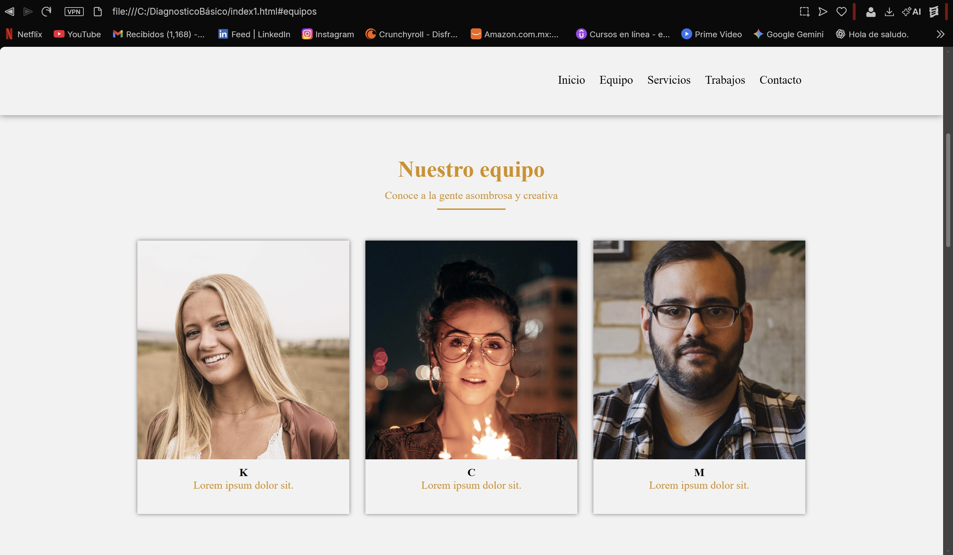

Sección Servicios
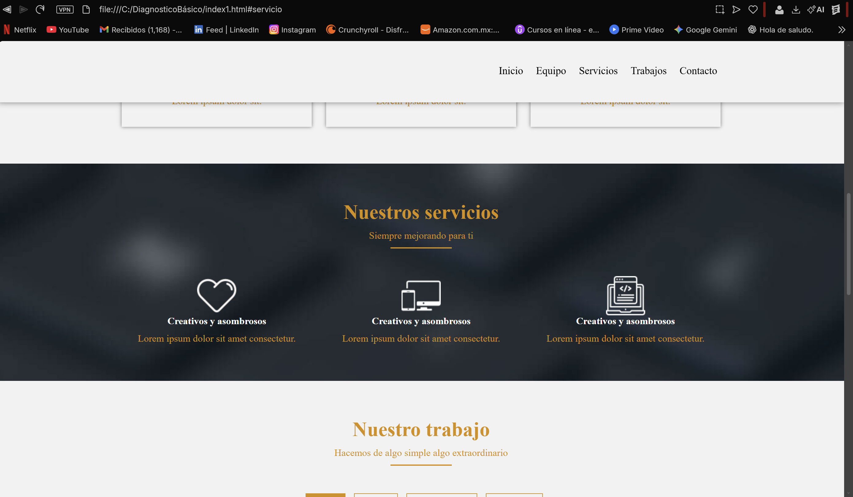

Sección Trabajos · filtro Todos
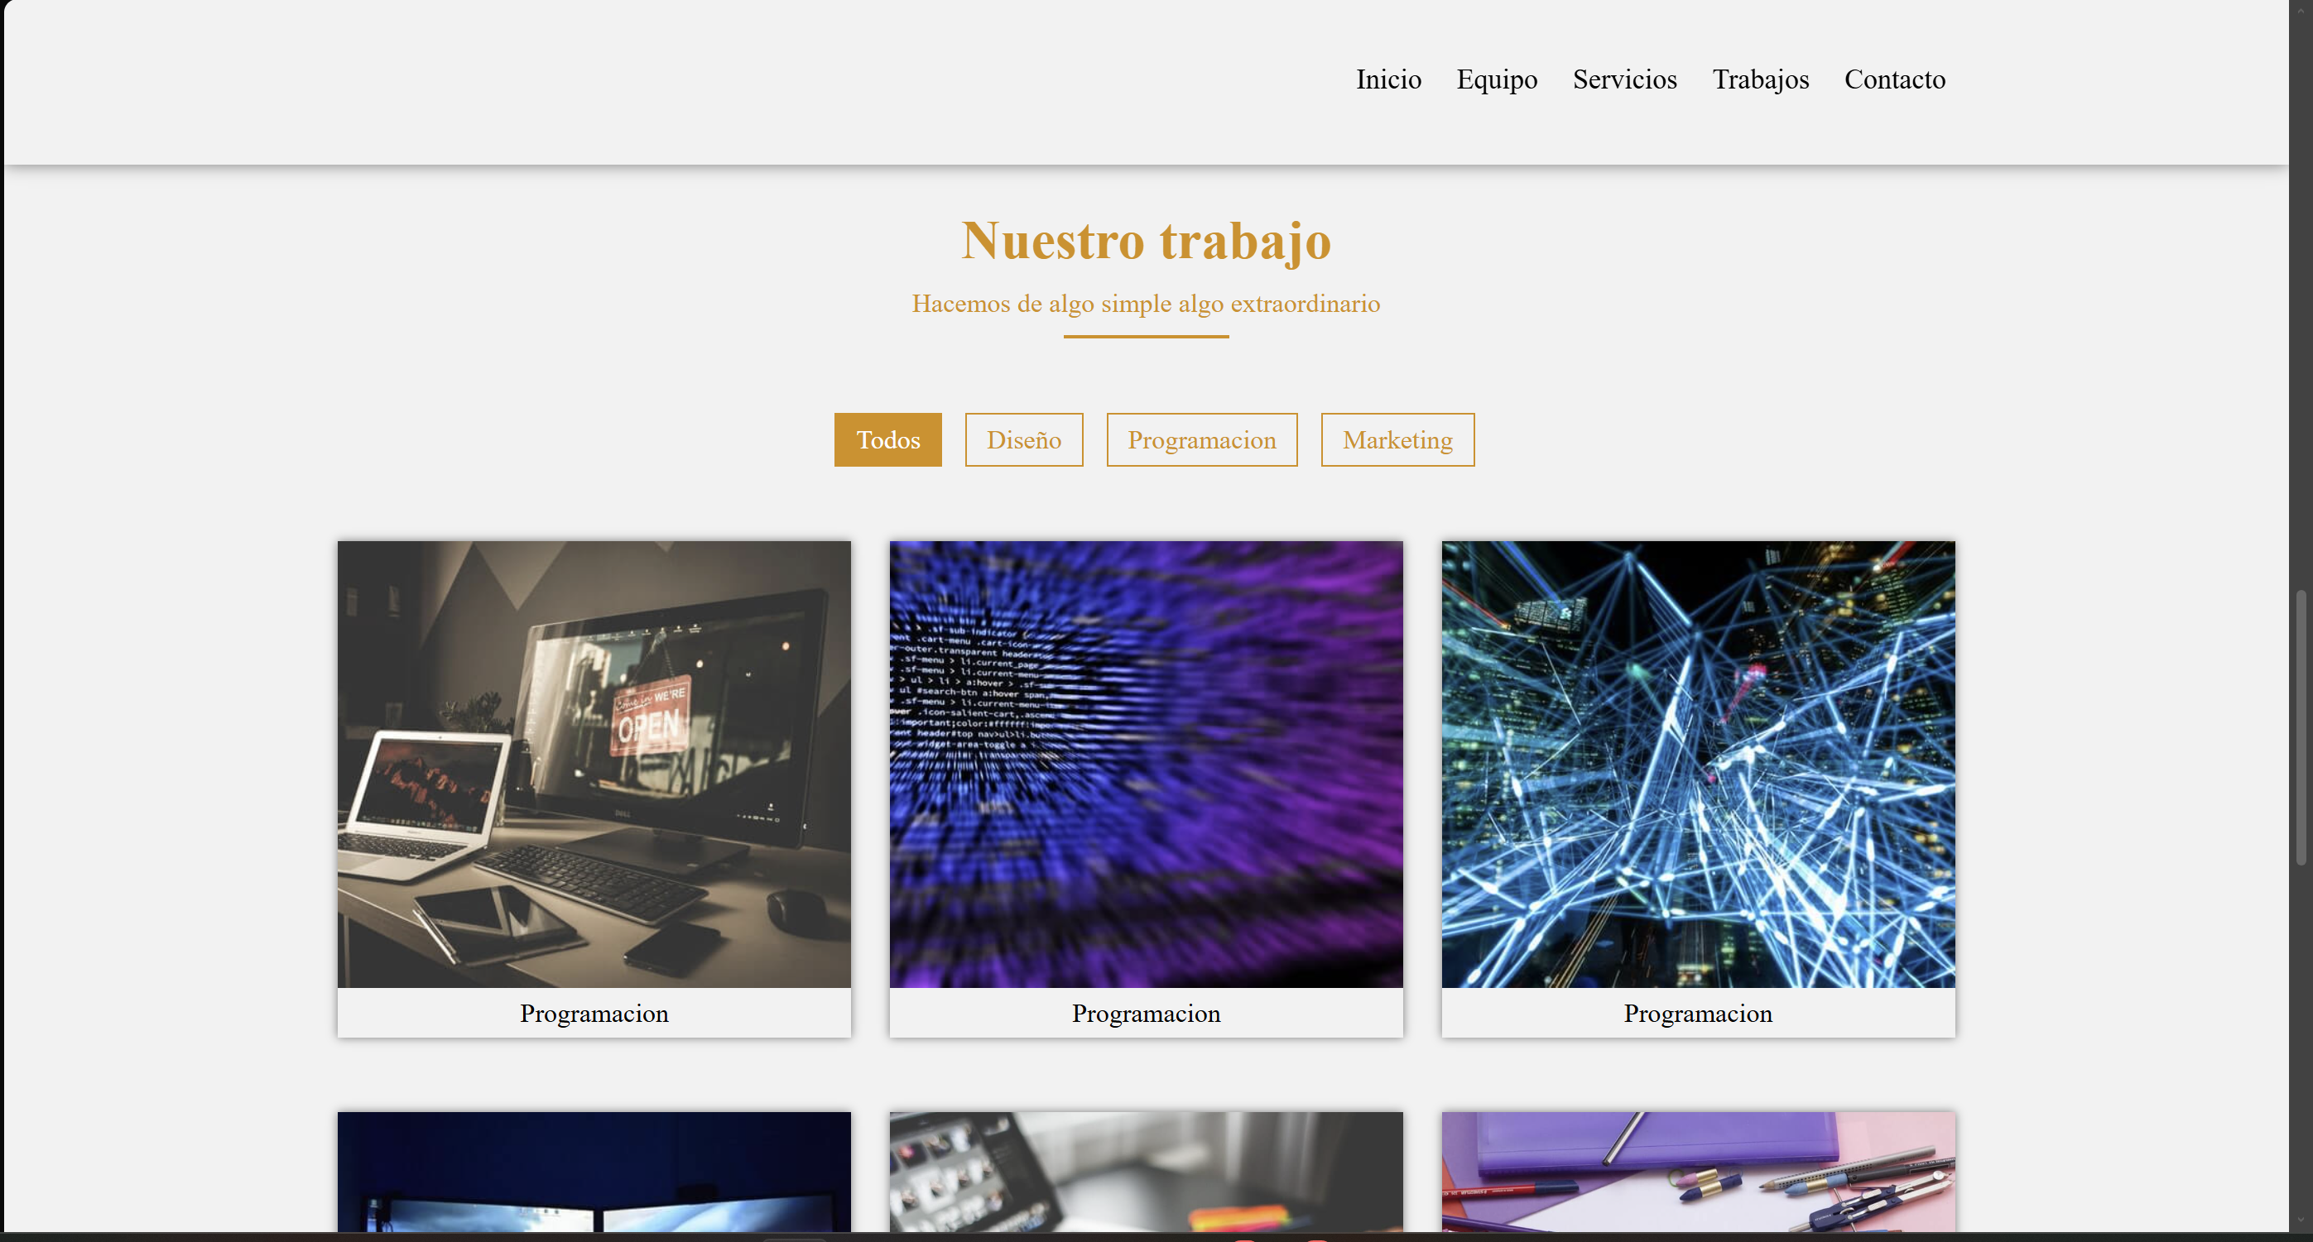

Sección Trabajos · filtro Diseño
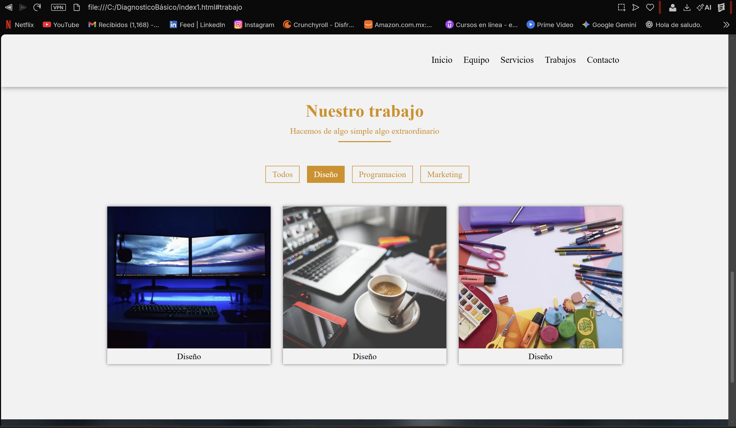

Sección Trabajos · filtro Programación
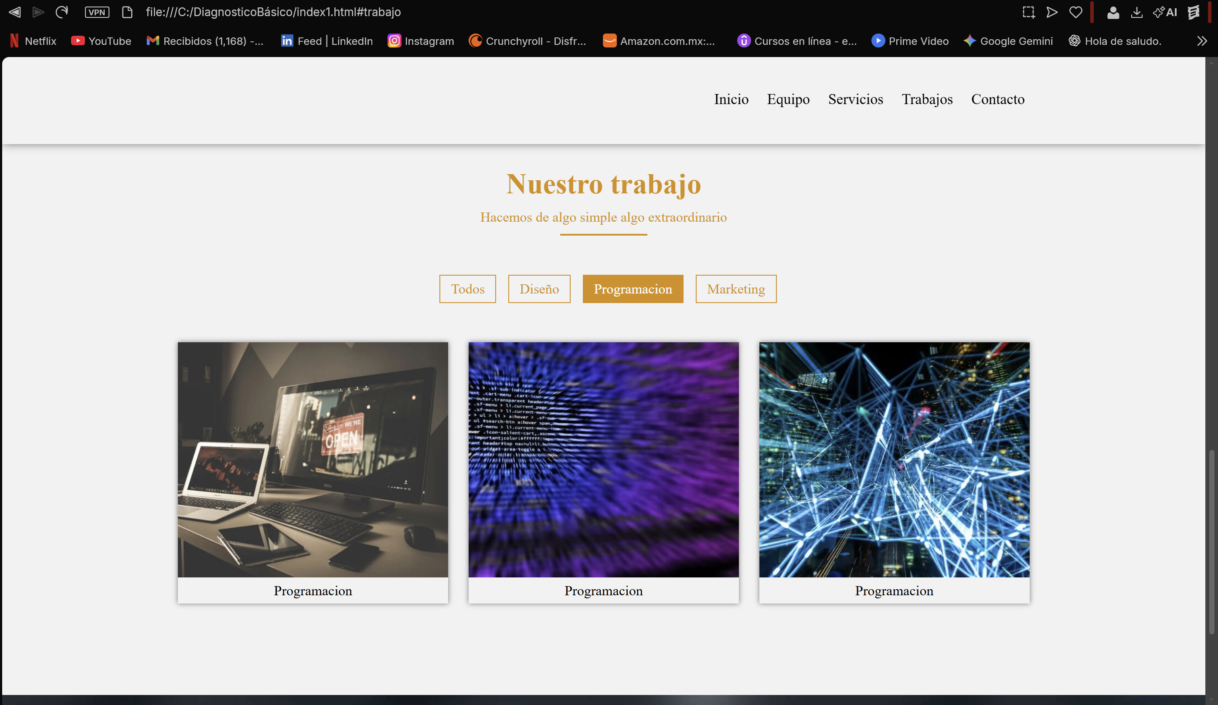

Sección Trabajos · filtro Marketing
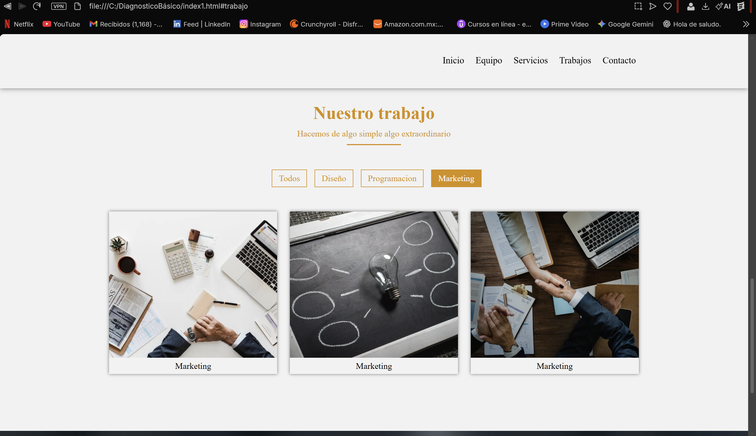

Pie de página
